Stylizacja włosów tej jesieni może być prostsza niż myślisz
Za nami czas letnich eksperymentów i odważnych zmian w wyglądzie. Jesienią wszystkie szukamy sposobów, by wygodniej i łatwiej uporać się z codziennymi wyzwaniami w stylizacji włosów. Zamiast prowadzonej każdego poranka walki z puszącymi się i niechcącymi ułożyć włosami, zależy nam na szybkich i trwałych efektach. Jak to osiągnąć? Niezrównane możliwości zapewnia w tym zakresie suszarko-lokówka, łącząca najlepsze cechy obu urządzeń.

Stylizacja włosów nigdy nie była tak dostępna i prosta jak teraz. Suszarko-lokówka jest bardzo intuicyjnym narzędziem, które pomoże Ci osiągnąć efekt fryzury jak z salonu bez większego wysiłku. Za jej pomocą możesz w pełni wykorzystać potencjał jesiennej mody i wprowadzić do swojego życia odrobinę magii, układając włosy tak, by podkreślić własną wyjątkowość i podążyć za trendami.
Zaczerpnąć inspiracji
W mediach społecznościowych obserwujemy influencerki, które na każdym kroku inspirują do eksperymentowania z fryzurami i zachęcają do dbania o swój wygląd. W tym celu korzystają z wielu różnych narzędzi do stylizacji, dzięki którym nawet najbardziej skomplikowane wizje są dla nas na wyciągnięcie ręki.
BaByliss, prezentując nową suszarko-lokówkę, wprowadza tego rodzaju rewolucyjne rozwiązanie, które przyspiesza proces suszenia i stylizacji włosów. Wpisuje się tym samym w potrzeby milionów kobiet w Polsce i na świecie. Model AS962E to sposób na pięknie ułożone i zadbane włosy – na efekty, które uzyskamy, nie tracąc na to zbyt wiele czasu i nerwów.
Co sprawia, że suszarko-lokówka wyróżnia się spośród innych narzędzi do stylizacji? Przede wszystkim to pełna kontrola nad efektem. Obracająca się w dwóch kierunkach szczotka, w połączeniu z dwoma ustawieniami temperatury i funkcją chłodnego nawiewu, pozwala na swobodne kreowanie fryzury, dostosowując ją do konkretnej okazji i nastroju. Dzięki temu możesz eksperymentować z różnymi stylami bez zbędnego stresu.

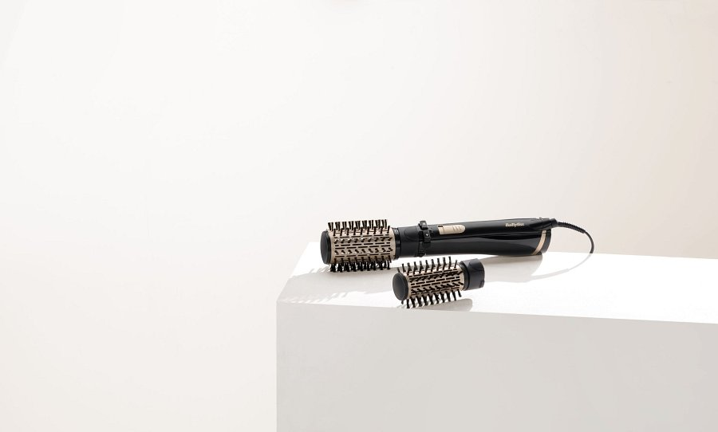
Z myślą o każdym rodzaju włosów
AS962E umożliwia precyzyjne dostosowanie trybu pracy do charakterystyki włosów. Niezależnie od tego, czy masz cienkie i delikatne włosy, czy też grubsze pasma, dwa ustawienia temperatury suszarko-lokówki pozwolą Ci dopasować działanie urządzenia do ich potrzeb. To cechujące najnowocześniejsze urządzenia połączenie efektywności i pielęgnacji, którego rezultatem są włosy pełne blasku i o zdrowym wyglądzie.
Równie istotny wpływ na uniwersalność modelu mają dwie ceramiczne szczotki o średnicy 42 i 50 mm. Pierwsza przyda się przy podkreśleniu grzywki i stylizacji mniejszych pasm włosów. Druga z kolei pozwala dodać objętości od nasady, sprawiając, że włosy unoszą się i wyglądają pełniej oraz zdrowiej. Obracające się głowice ceramiczne precyzyjnie naśladują gesty wykonywane podczas profesjonalnej stylizacji przez fryzjera, co umożliwia osiąganie efektów przypominających pracę zawodowych stylistów. Sprzęt wyposażony jest również w funkcję chłodnego nawiewu, który utrwala przygotowane wcześniej pasma. Dzięki niej możemy być spokojne, że rezultaty naszej pracy utrzymają się dłużej.
Wygoda i oszczędność czasu
Krótsze, jesienne dni motywują nas, by nie tracić czasu. Wizja spędzania kilkudziesięciu minut każdego dnia przed lustrem nie brzmi zbyt kusząco, dlatego warto posiłkować się urządzeniami, które działają szybko i skutecznie. Model AS962E wyposażono w silnik o mocy 1000W, który skutecznie suszy nawet dłuższe włosy. Możliwość układania ich w tym samym czasie stanowi idealne rozwiązanie dla kobiet, które szukają sposobu na błyskawiczne suszenie włosów oraz modelowanie ich w dowolny sposób.
Włosy stylizowane za pomocą lokówko-suszarki AS962E wyglądają nie tylko pięknie, ale są również zdrowsze. Dzięki zaawansowanej technologii jonowej sprzęt pomaga im zachować naturalną wilgoć. To oznacza, że pozostają lśniące, miękkie i wolne od puszenia się, nawet przy wysokiej wilgotności powietrza, która jest tak charakterystyczna dla jesieni. Żadna z nas nie chciałaby przecież widzieć, jak jej ciężka praca idzie w niepamięć po pierwszym założeniu czapki lub po kilku minutach na zewnątrz.
Piękny look tej jesieni
Możliwość zadbania o swój wygląd nie musi wiązać się z wyrzeczeniami - nie musi być czasochłonna czy trudna. Liczne funkcjonalności opisywanego modelu od BaByliss sprawiają, że to sprzęt prosty w obsłudze, lekki i poręczny. Producent pomyślał nawet o małych detalach, które wpływają na codzienny komfort, jak przewód o długości 2,2 m i obrotowy mechanizm. Tego rodzaju cechy urządzenia wpływają na swobodę stylizacji bez ograniczeń ruchu.
Chcesz cieszyć się pięknymi i zdrowymi włosami bez konieczności wydawania fortuny na wizyty u fryzjera? Tej jesieni możesz swobodnie czerpać inspirację z mediów społecznościowych i wdrażać je w domu. Suszarko-lokówka AS962E to wybór oszczędzający czas i ułatwiający pielęgnację oraz stylizację włosów, a więc rozwiązanie idealnie wpisujące się w nasze jesienne potrzeby.
Suszarko-lokówka AS962E jest dostępna w sprzedaży w RTV Euro AGD. Osoby zapisane do newslettera BaByliss-Totallook w dniach 5.10-12.10.2023 mogą skorzystać z dodatkowego rabatu na zakupy i kupić urządzenie nawet o 25% taniej!

